Лабораторная работа №6

Основы работы c Midnight Commander. Структура программ на языке ассемблера NASM. Системные вызовы в OC GNU Linux

Приспешкин Андрей Андреевич

Содержание

# 1 Цель работы

Целью данной лабораторной работы является приобретение навыков работы с программой Midnight Commander и освоение инструкций mov и int в языке ассемблера NASM.

# 2 Задание

1. Основы работы в Midnight Commander
2. Структура программ на языке ассемблера NASM
3. Использование внешних файлов в языке ассемблера NASM

# 3 Выполнение лабораторной работы

Откроем Midnight Commander через терминал командой mc(рис.1).

Открытие Midnight Commander через терминал

Открытие Midnight Commander через терминал

Перейдём в созданный нами в ходе лабораторной работы №4 каталог arch-pc(рис.2).

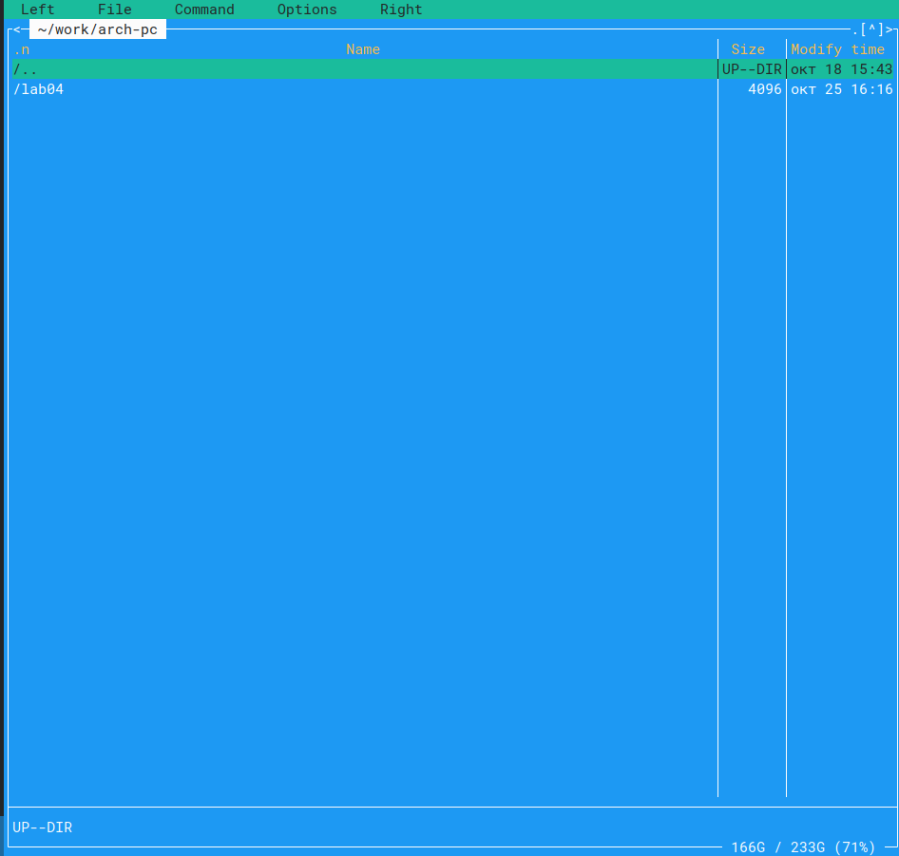

Переход в каталог arch-pc

В Midnight Commander создадим новый каталог lab05(рис.3).

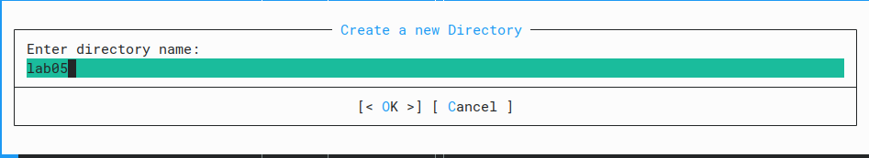

Создание каталога в Midnight Commander

Перейдём в созданный нами каталог(рис.4).

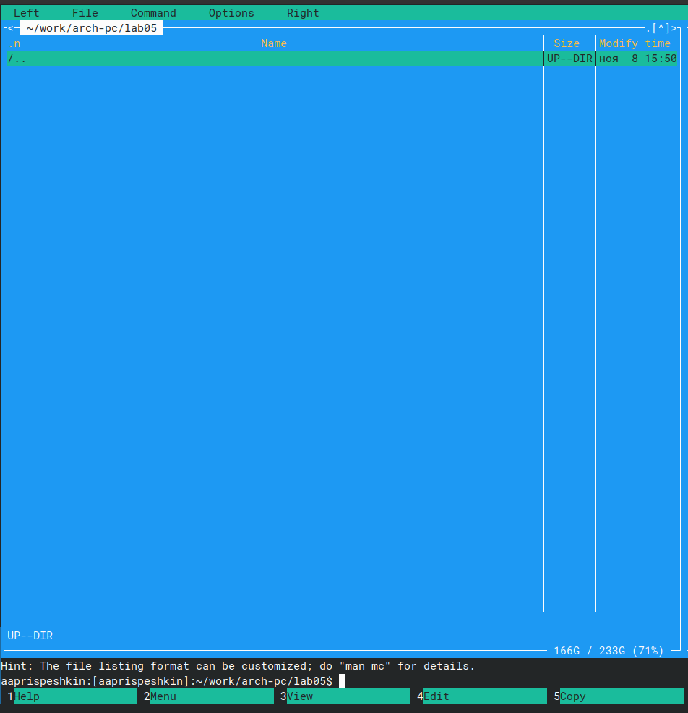

Переход в созданный нами каталог

Утилитой touch создадим файл lab5-1.asm(рис.5).

Создание файла lab5-1.asm

Создание файла lab5-1.asm

Убедимся что файл действительно создан(рис.6).

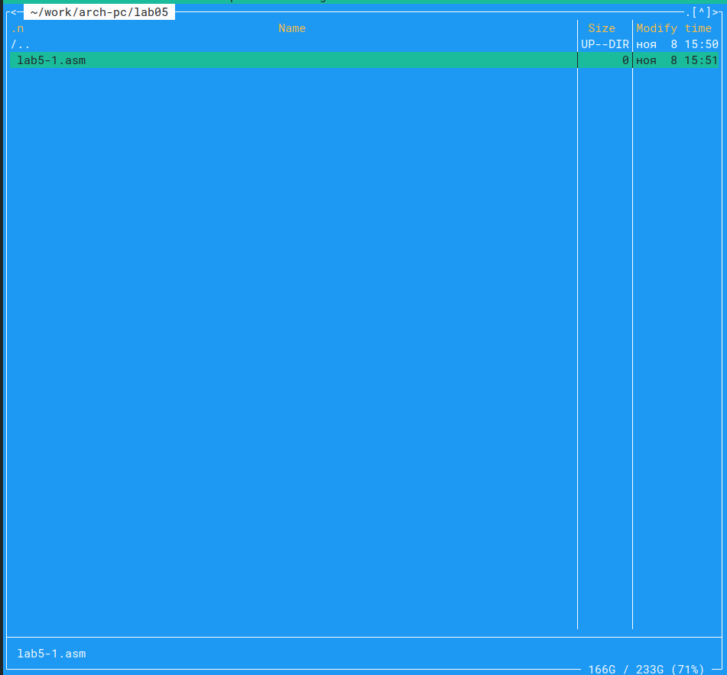

Проверка правильности создания файла

Откроем файл lab5-1.asm во встроенный редакторе mcedit(рис.7).

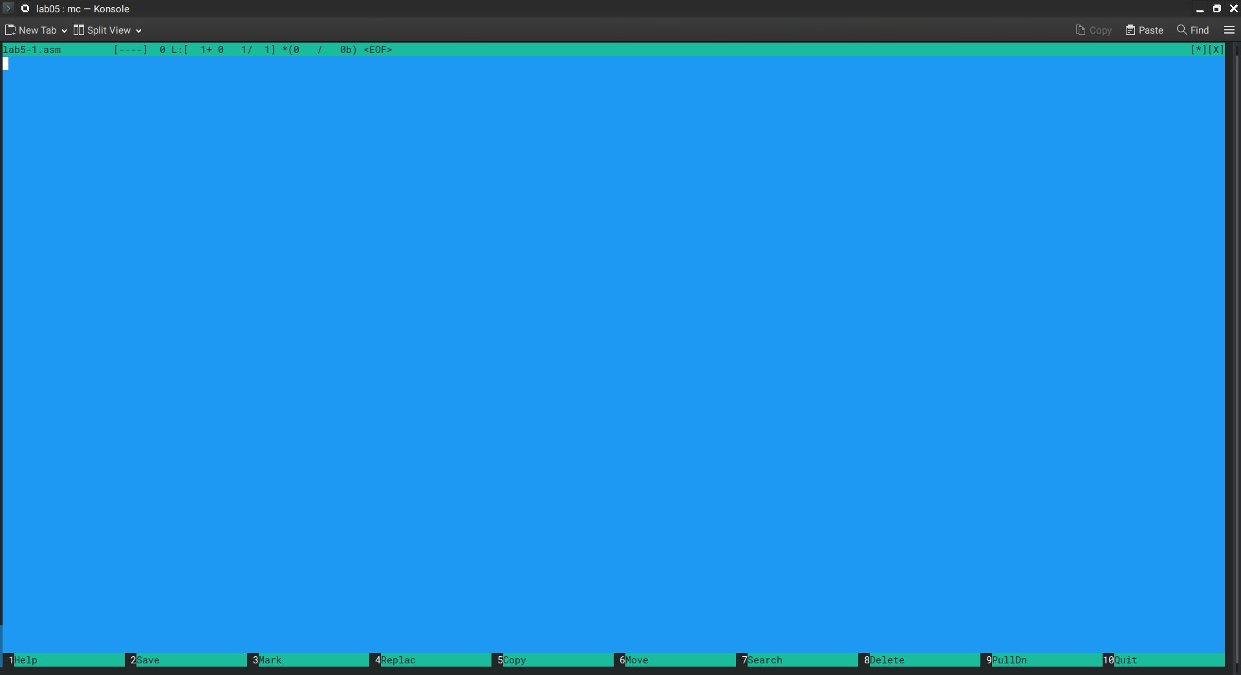

Открытие файла в редакторе mcedit

Напишем код по образцу(рис.8).

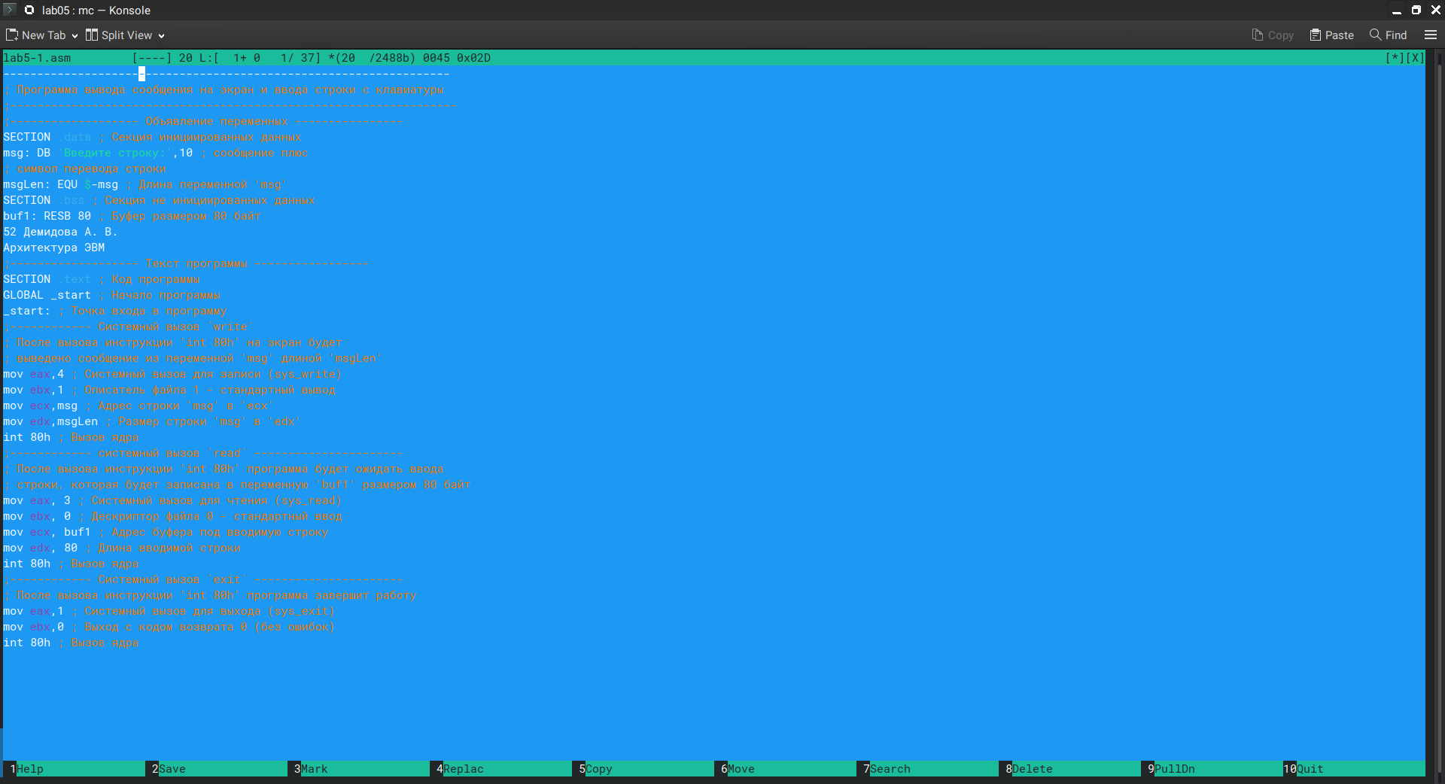

Код, написанный по образцу

В Midnight Commander откроем файл для просмотра и убедимся что правильно написали код(рис.9).

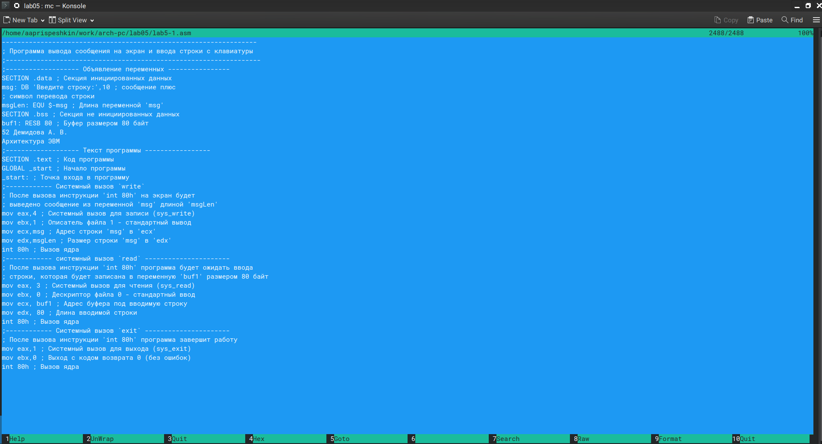

Файл, открытый для просмотра

Оттранслируем и скомпонуем lab5-1.asm, затем запустим полученный файл для проверки его работоспособности(рис.10).

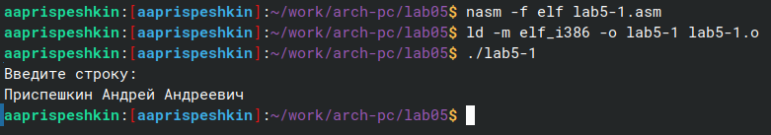

Трансляция, компоновка и запуск lab5-1.asm

Скопируем файл lab5-1.asm в этот же каталог и назовём его lab5-2.asm(рис.11).

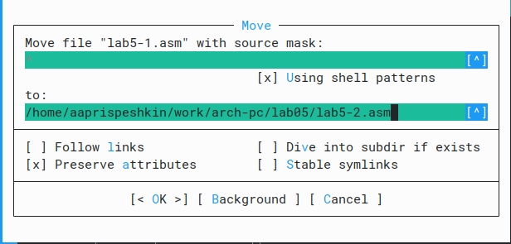

Копирование файла в Midnight Commander

Убедимся в правильности копирования файла(рис.12).

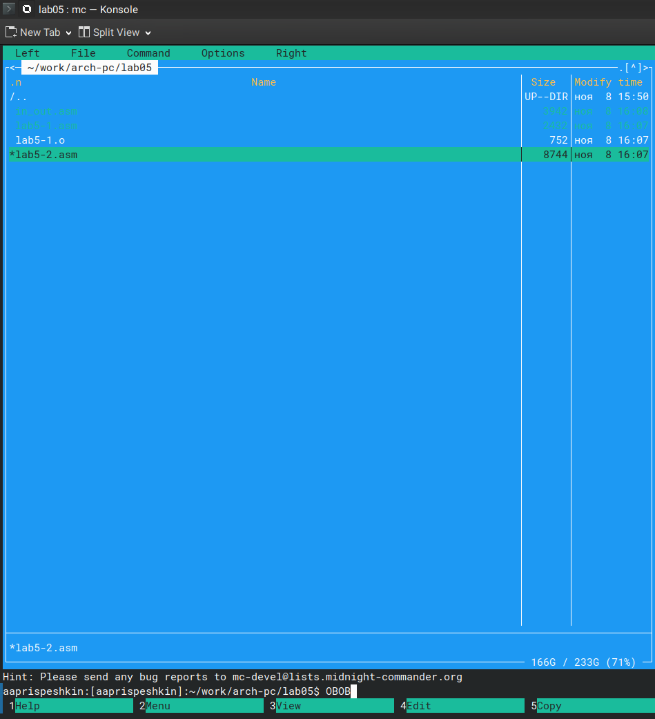

Файл lab5-2.asm в рабочем каталоге

По образцу напишем код, включим в него внешний файл in_out.asm и воспользуемся доступными нам подпрограммами(рис.13).

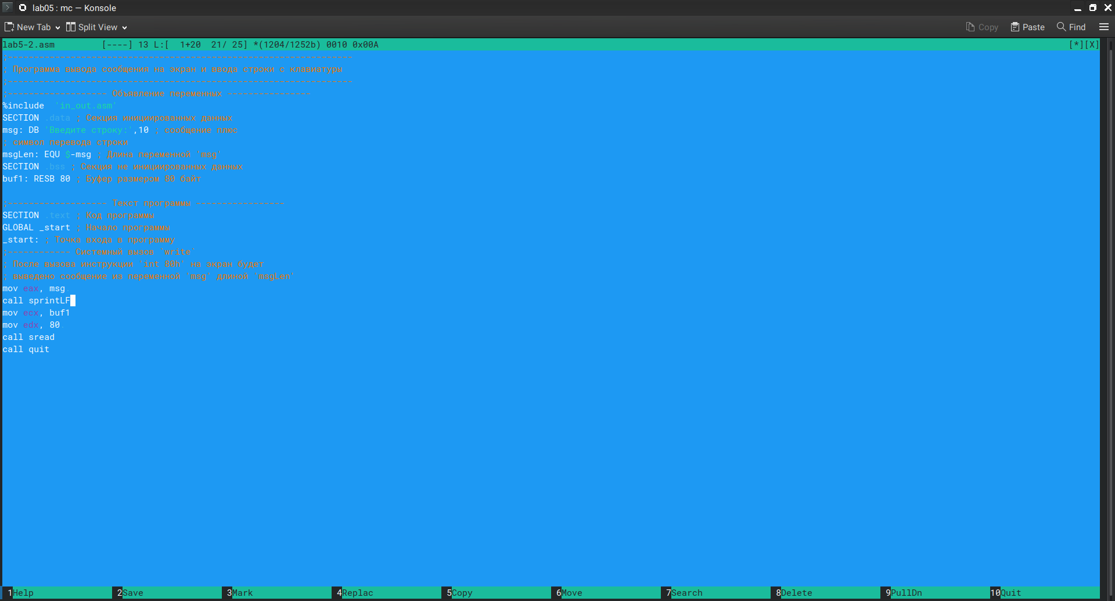

Код, написанный по образцу с использованием подпрограмм из внешнего файла in_out.asm

Оттранслируем, скомпонуем и запустим получившийся файл(рис.14).

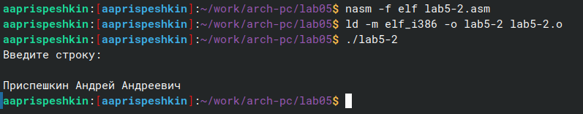

Работа файла lab5-2.asm

Заменим в файле lab5-2.asm подпрограмму sprintLF на sprint(рис.15).

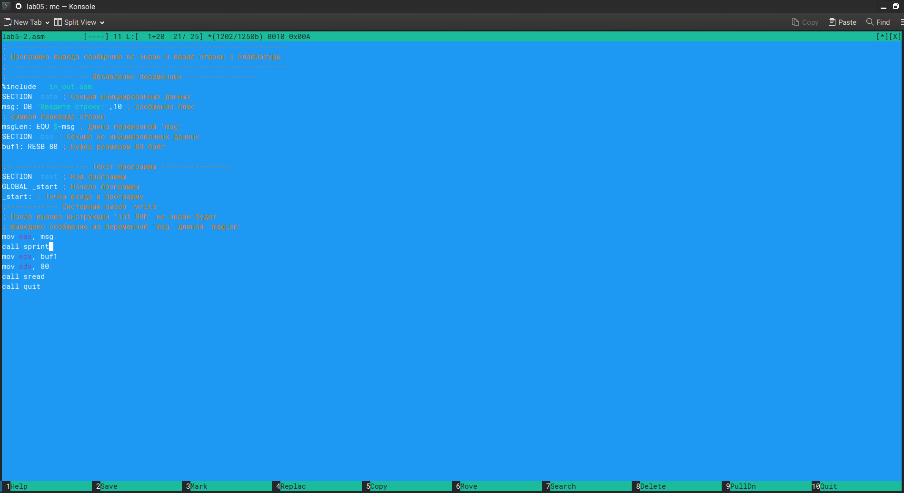

Замена подпрограммы sprintLF на sprint

Проверим результат и заметим, что результат отличается. Это вызвано тем, что sprintLF переводит строку, а sprint нет(рис.16).

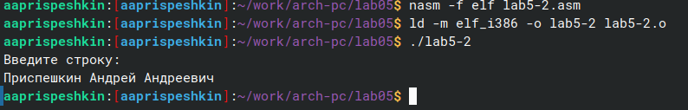

Результат работы lab5-2.asm после замены sprintLF на sprint

Скопируем файл lab5-1.asm и напишем там код для написания строки, запроса ввода от пользователя и вывода введёной строки на экран, без использования подпрограмм(рис.17).

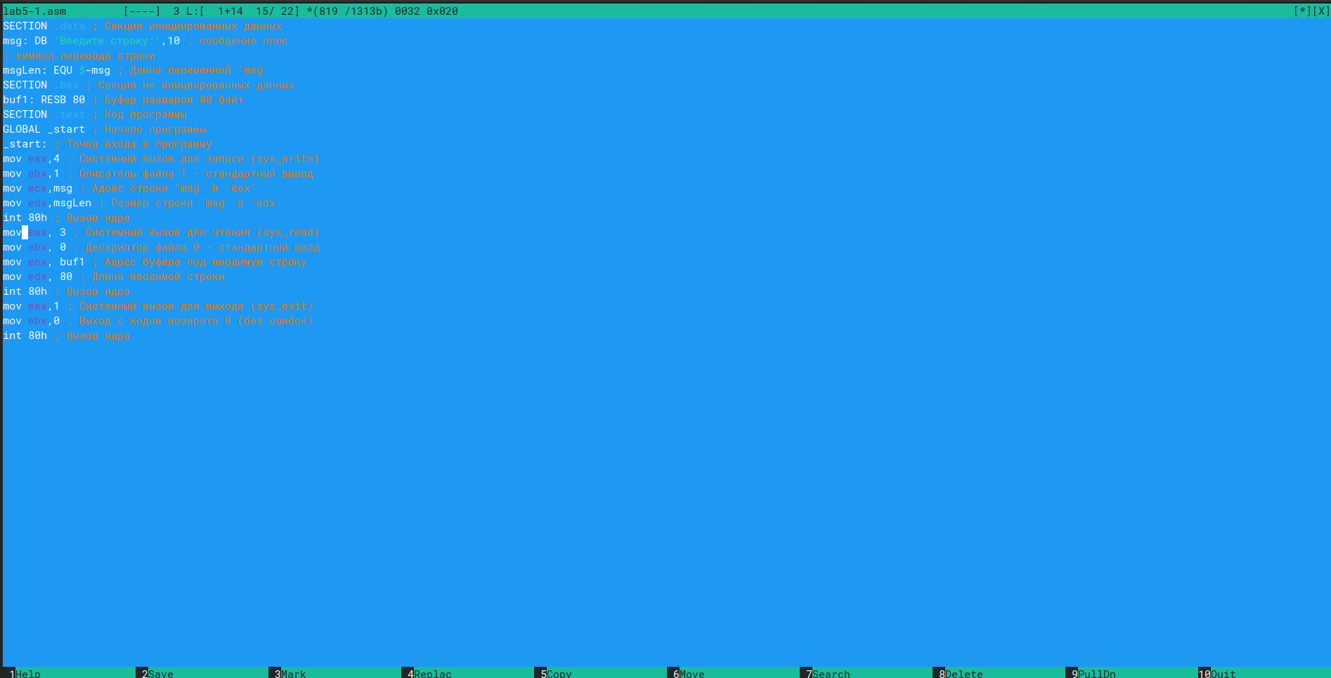

Код в файле lab5-1.asm

Проверим его работоспособность(рис.18).

Проверка работоспособности кода

Проверка работоспособности кода

Скопируем файл lab5-2.asm и напишем там код для написания строки, запроса ввода от пользователя и вывода введёной строки на экран, в этот раз пользуясь подпрограммами из in_out.asm(рис.19)

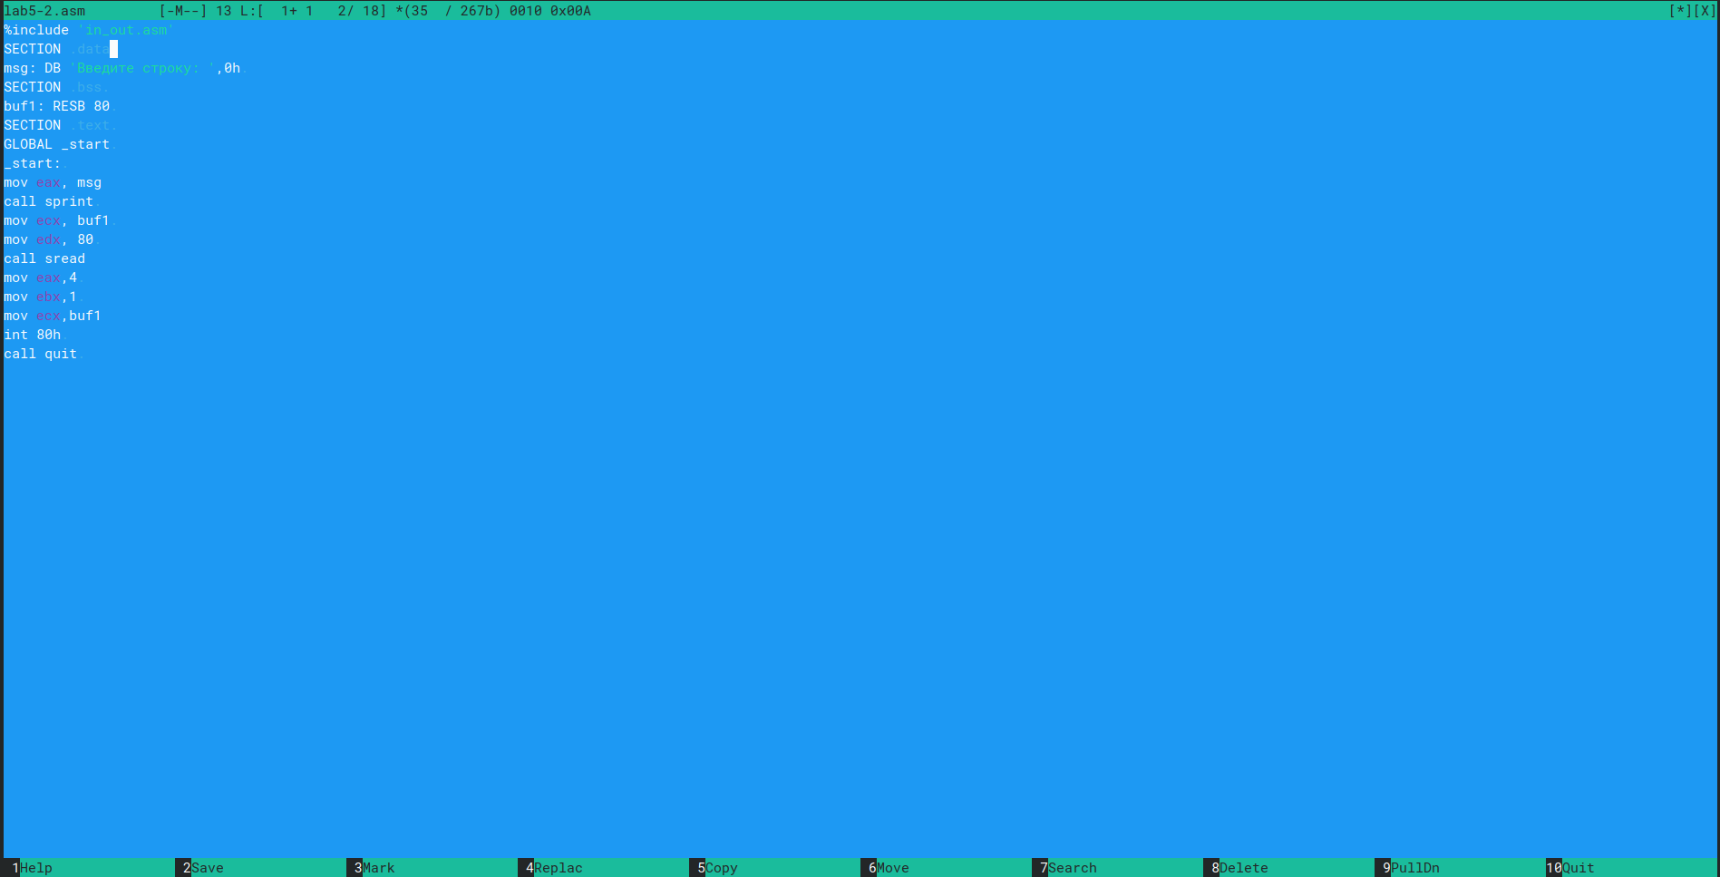

Написанный в lab5-2.asm код

Проверим работоспособность написанного нами кода(рис.20).

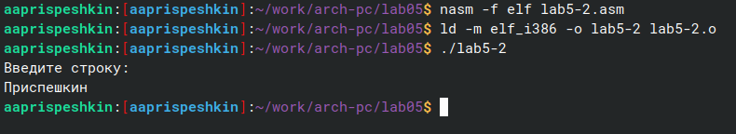

Проверка работоспособности lab5-2.asm

# 4 Выводы

Я научился работать с программой Midnight Commander, а также освоил инструкции ассемблера mov и int и научился пользоваться внешними программами.

# Список литературы

[Лабораторная работа №6](https://esystem.rudn.ru/pluginfile.php/2089085/mod_resource/content/0/%D0%9B%D0%B0%D0%B1%D0%BE%D1%80%D0%B0%D1%82%D0%BE%D1%80%D0%BD%D0%B0%D1%8F%20%D1%80%D0%B0%D0%B1%D0%BE%D1%82%D0%B0%20%E2%84%965.%20%D0%9E%D1%81%D0%BD%D0%BE%D0%B2%D1%8B%20%D1%80%D0%B0%D0%B1%D0%BE%D1%82%D1%8B%20%D1%81%20Midnight%20Commander%20%28%29.%20%D0%A1%D1%82%D1%80%D1%83%D0%BA%D1%82%D1%83%D1%80%D0%B0%20%D0%BF%D1%80%D0%BE%D0%B3%D1%80%D0%B0%D0%BC%D0%BC%D1%8B%20%D0%BD%D0%B0%20%D1%8F%D0%B7%D1%8B%D0%BA%D0%B5%20%D0%B0%D1%81%D1%81%D0%B5%D0%BC%D0%B1%D0%BB%D0%B5%D1%80%D0%B0%20NASM.%20%D0%A1%D0%B8%D1%81%D1%82%D0%B5%D0%BC%D0%BD%D1%8B%D0%B5%20%D0%B2%D1%8B%D0%B7%D0%BE%D0%B2%D1%8B%20%D0%B2%20%D0%9E%D0%A1%20GNU%20Linux.pdf)